**其中1/2/5/8/9/10为bug，优先处理，其他为调整，延后处理。**

1. 厂商管理——添加厂商页面：
2. 企业账号部分，参照原型来实时验证。（这个功能可以后面来补充，优先bug）（已更新）
3. 企业坐标部分（这个可以不管）（请描述一下具体问题 是否是未获取到坐标？ ）

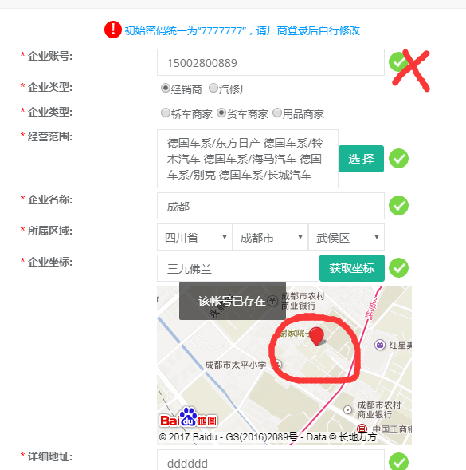

1. 认证问题：如图中描述，原型部分截图为业务员端。（已更新）
2. 业务员注册的经销商默认为已认证；
3. 所属区域和企业定位默认当前定位地点，可修改；
4. 未认证的经销商不能被搜索到，也不能被看到；

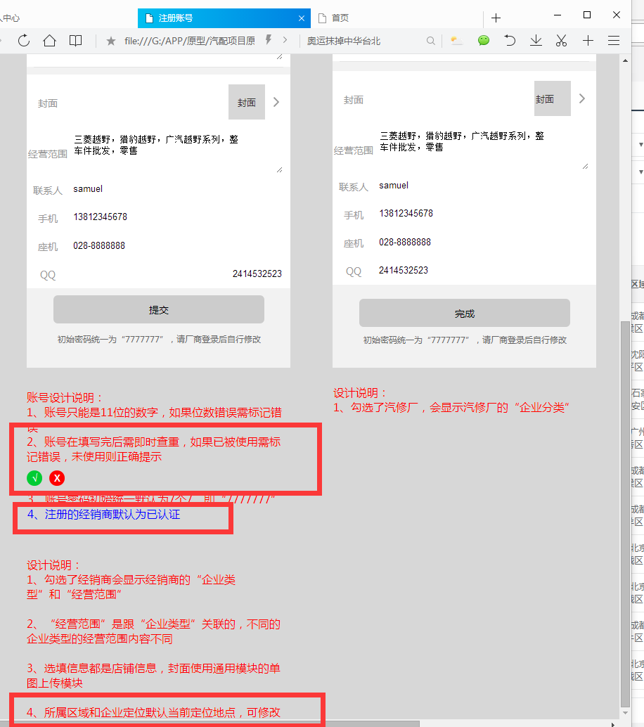

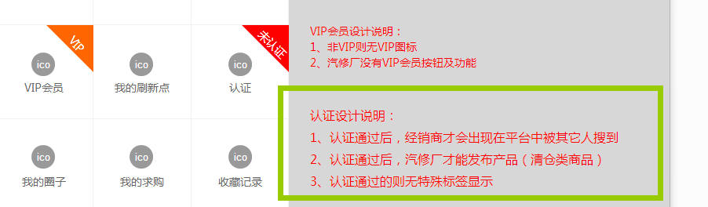

3、这部分属于调整，留待bug修复完成以后，放大来查看。（**涉及ID的可保留，不删除**）（ 暂未更改，原型设计如此，待商榷）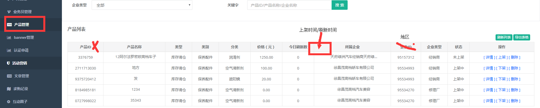

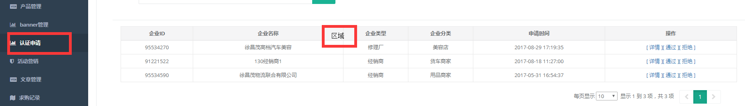

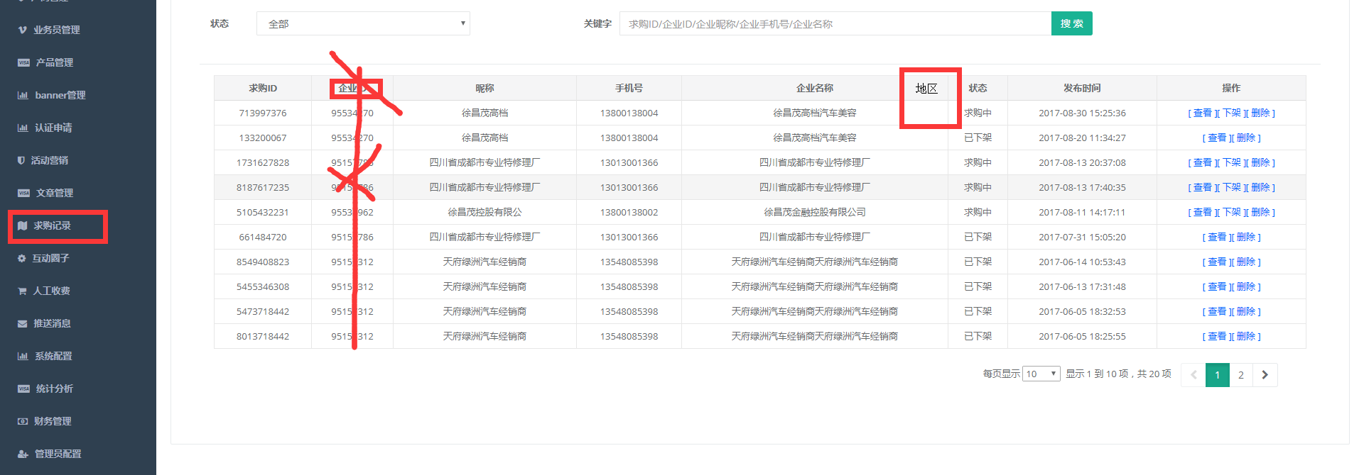

4、充值月份改为充值vip截止日期，后面填写或选择日期；（ 暂未更改，原型设计如此，待商榷）

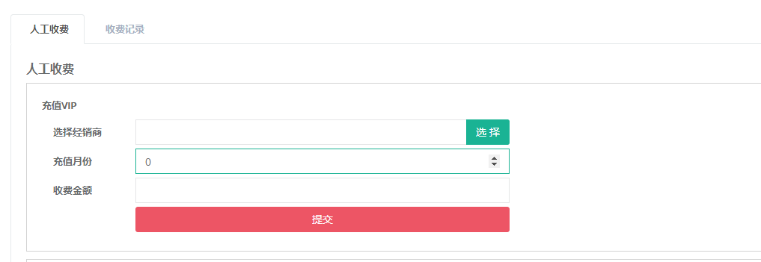

5、统计分析列表里内容排序问题：按最新的在上排序。（已更新[厂商统计，产品统计，访问统计，圈子统计]）

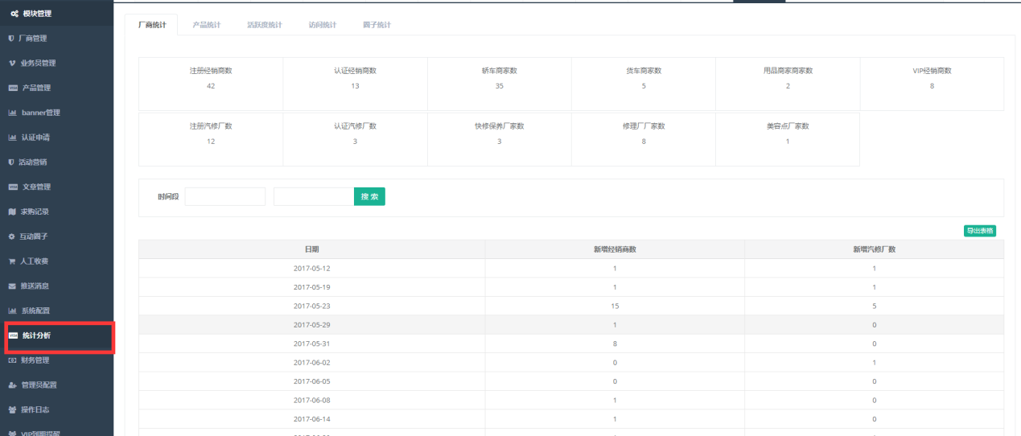

6、pc推荐经销商涉及到地区筛选，可否挪到左侧列表，作为一个权限提供给其他管理员，不在此处显示。（这部分变更过大，留待后面再说，需要给我一个反馈）（ 可以更改， 待后期商榷）

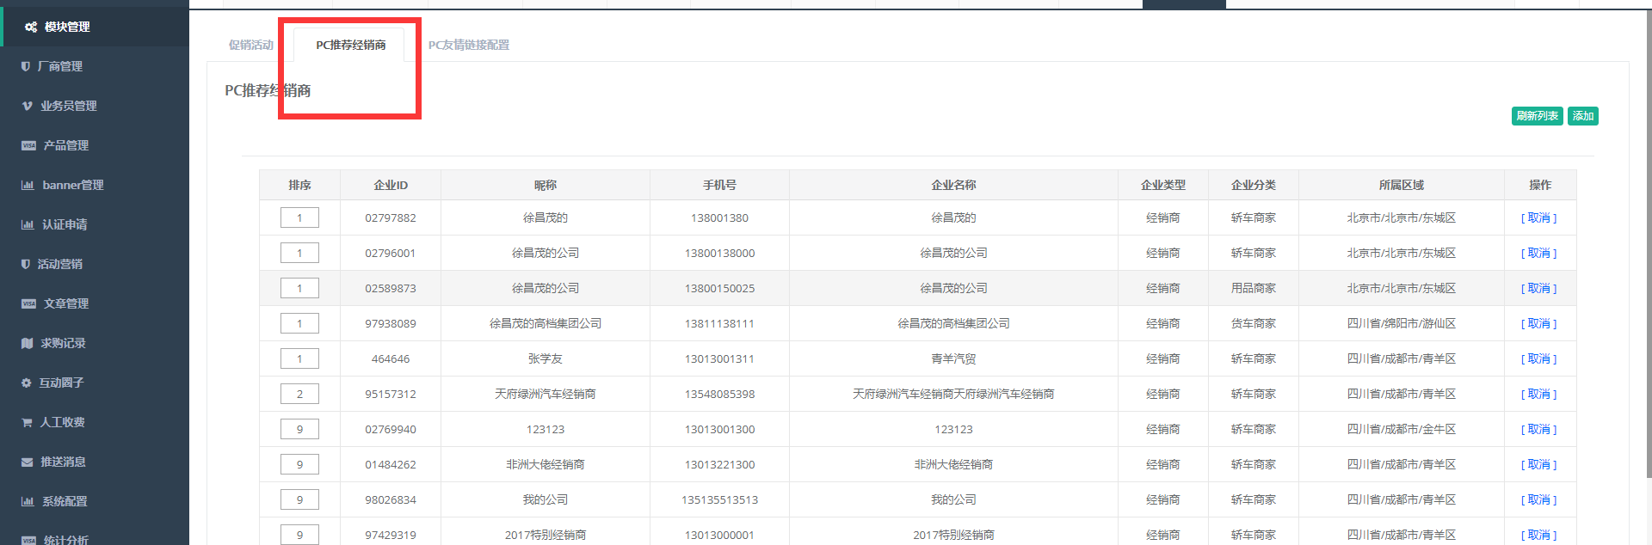

7、添加一条被访问经销商所属地区；（ 暂未更改，原型设计如此，待商榷）

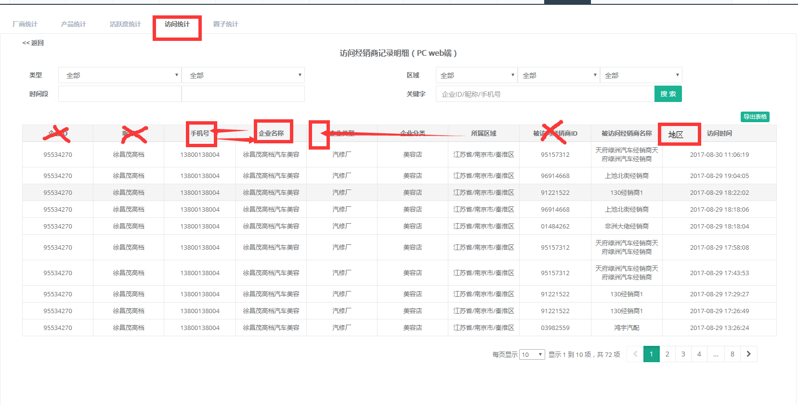

8、检查一下这两边的数据是不是弄反了，如果是，把字调一下就行了。（暂未更新，测试数据正常，待进一步测试）

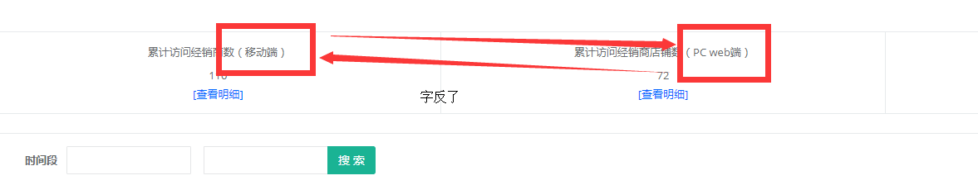

9、因为前端支付问题产生的，支付失败的流水也在这里显示了，应该是支付失败的不显示。（已更新）

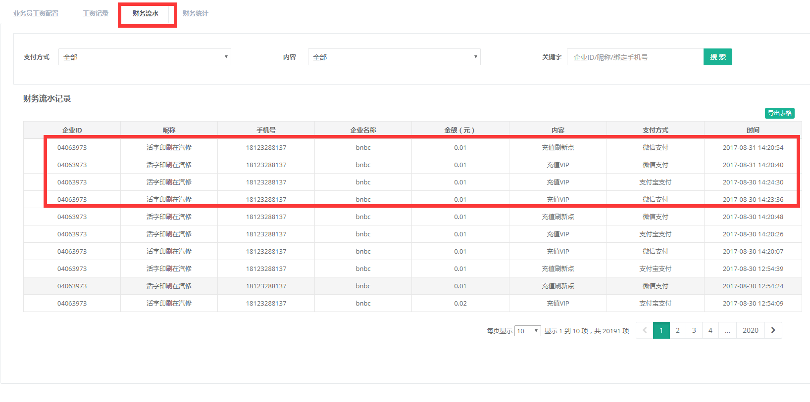

10、分区管理员创建一个子账号，按理说这个账号会出现在的管理员配置列表里，但是并没有，这个账号反而成了管理全部地区的账号，此处为比较严重的bug。（已更新）

